EEM 312 SAYISAL ELEKTRONİK 1. ARA SINAVI 09.04.2007

- Aşağıdaki soruları yanıtlayınız:
- n bölgesi p bölgesine göre 10 kat fazla katkılanmış (doped) bir pn arakesiminde (junction), boşaltılmış bölge (depletion region) hangi tarafta daha geniştir? Bu genişlik hangi orandadır?
Boşaltılmış bölge, daha az katkılı olan “p” tarafta daha geniştir. “p” tarafının genişliği, “n” tarafına göre 10 kat fazladır.

- Bir geçitin (gate) “regenerative” özellik taşıması ne anlama gelir? Bu özelliğin olup olmadığını, VTC’ye bakarak nasıl anlayabiliriz?

“Regenerative” özellik taşıyan bir geçitin girdi sinyali nominal değerinden düşük olsa da (geçerli “high” veya “low” bölge içinde olmak koşulu ile), çıkış sinyali nominal değere yaklaşacaktır. Böylece nominal değerden düşük olan sinyal, “regenerative” özellik taşıyan geçitlerden oluşmuş 2-3 kademeden geçtiğinde, nominal değerine ulaşmış olur. Bu oluşum yukarıda (soldaki şekil) gösterilmektedir. Bir geçitin (inverter) “regenerative” olabilmesi için, geçiş (transition) bölgesindeki kazancının 1 den büyük olması gerekir (bu bölgedeki VTC eğrisinin eğim açısının 45 dereceden büyük olması) Bu durum, yukarıda (sağdaki şekil) gösterilmektedir.

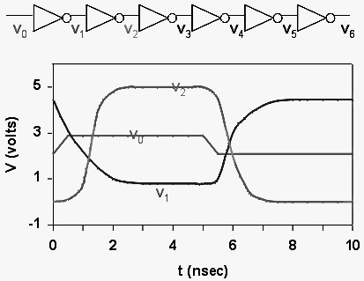
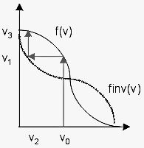
out
in

- “Die Yield” kavramı nedir? “Die” maliyeti nasıl hesaplanır?

“Die Yield” bir “wafer”dan kaç adet sağlam tümleşik devre yapılabileceğini gösteren bir sayıdır.
Die Yield = [1 + (defects per unit area × die area)/α]^{- α}
olarak hesaplanır. Buna göre 0-1 arasında bir değer olarak bulunan “Die Yield”, yüzde olarak:
Die Yield (%) = (no. of good chips per wafer × 100)/total no. of chips per wafer
Biçiminde de ifade edilebilir. Şimdi de “Die” maliyetini yazarsak:
Cost of die = cost of wafer / (dies per wafer × die yield)
Burada:
dies per wafer = [π × (wafer diameter/2)²]/die area
olarak hesaplanabilir.

- “Channel-length modulation” nedir ve MOSFET çalışmasını nasıl etkiler? I_{D}-V_{DS} eğrilerine bakarak bu etkiyi algılamak olanaklı mıdır? Nasıl?
Bir MOSFET’te, V_{DS}, V_{GS}-V_{T} değerine ulaştığında kanal “pinch-off” olur ve I_{D} doyuma (saturation) erişir. Bu noktadan itibaren V_{DS} arttırılıldığında, I_{D} sabit kalacak ve artmayacaktır. Oysa pratikte, V_{DS}’nin V_{GS}-V_{T} den daha büyük olacak şekilde arttırılması, kanalın etkin uzunluğunun biraz daha kısalmasına neden olur. Bu da I_{D} akımının biraz daha artması sonucunu doğurur. Bu etkiye, “channel-length modulation” denir. Bu etki, I_{D}-V_{DS} eğrilerine bakıldığında, belirli bir V_{GS} eğrisinin doyum bölgesinde yatay bir çizgi olması gerekirken (değişen V_{DS}’ye karşılık I_{D} değişmez), uç kısmı daha yukarıda olacak şekilde hafif bir eğim taşıması (değişen V_{DS}’ye karşılık hafifçe artan I_{D}) biçiminde gözlenebilir.

- β = (W/L)p/(W/L)n olduğuna göre, dikey ekseni t_{p} (propagation delay), yatay ekseni de β olan bir grafik üzerinde t_{pLH} ve t_{pHL} ve t_{p} eğrilerini çiziniz. Eğrileri açıklayınız.
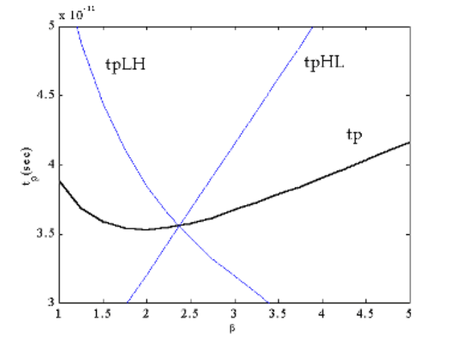
β büyüdükçe (W/L)_{p} büyüyecektir. Bu da PMOS’un direncinin azalması ve pull-up akımının artması anlamına gelir ve t_{pLH} azalır. Bunun tersi t_{pHL} için doğrudur. t_{p}’nin en küçük değeri t_{pHL} = t_{pLH} noktasından daha düşük β değeri için söz konusu olmaktadır. Bu da simetri biraz bozularak daha yüksek performans elde edilebileceğini gösterir.

- Düşük besleme gerilimi ile çalışılmasının olumlu ve olumsuz yönlerini tartışınız

Besleme geriliminin (V_{DD}) azaltılması enerji tüketiminin düşmesi (quadratik biçimde) ve belirli bir seviyeye kadar kazancın artması sonucunu doğurur. Ancak yaklaşık 4kT/q (~100mV) seviyelerinden itibaren, geçit karakteristiği ciddi ölçüde bozulur ve kazanç 1 seviyelerine düşer. Öte yandan, V_{DD}’nin azaltılması performans üzerinde olumsuz etki yaratır. Bu olumsuz etki özellikle düşük V_{DD} değerlerinde çok ciddi ölçekte iken, V_{DD}>>V_{T}+V_{DSAT}/2 seviyelerinde yok olur. V_{DD}’nin azaltılması, iç gürültünün de ölçeklendirilmesi ve azalması sonucunu doğurur (örneğin crosstalk). Ancak dış gürültü ölçeklendirilmediği için, geçit dış gürültülere karşı çok daha duyarlı hale gelir. Ayrıca geçitin DC karakteristiği de geçit parametrelerindeki (örneğin V_{T}) değişimlere karşı daha fazla duyarlı olacaktır.

2. Bir tersleyici 10 adet tersleyiciyi sürmektedir. Tersleyiciler aynı özelliktedirler ve özellikleri aşağıdaki tabloda verilmiştir.

 | W / L | AD  μm² | AS  μm² | PD  μm | PS  μm | CJ  fF/μm² | CJSW  fF/μm | Cgdo  fF/μm | Cgso  fF/μm | Cox  fF/μm² | Keq
NMOS | 1.2 / 0.25 | 1.2 | 1.2 | 3.2 | 3.2 | 2 | 0.2 | 0.4 | 0.4 | 5 | 0.6
PMOS | 3.2 / 0.25 | 3.2 | 3.2 | 5.2 | 5.2 | 1.5 | 0.25 | 0.3 | 0.3 | 5 | 0.5
Sürücü tersleyicinin çıkışını etkileyen çeşitli kapasite değerlerini bulup aşağıdaki tabloyu doldurunuz.

Puan | Kapasite | Hesaplanan Değer
4 | Cpmos_drain | Keqp ADp Cjp + Keqp PDp CJSWp  = 3.05 fF
4 | Cpmos_gate | 10 x ((Cgdop + Cgsop)Wp + Cox Wp Lp)  = 59.2 fF
4 | Cpmos_gate-drain | 2 x Cgdop Wp  = 1.92 fF
4 | Cnmos_drain | Keqn ADn Cjn + Keqn PDn CJSWn  = 1.82 fF
4 | Cnmos_gate | 10 x ((Cgdon + Cgson)Wn + Cox Wn Ln)  = 24.6 fF
4 | Cnmos_gate-drain | 2 x Cgdon Wn  = 0.96 fF

- a) V_{DD} = 5V ile beslenen V_{OH} = 5V, V_{OL} = 0V, g = 10 (geçiş bölgesi kazancı) özelliklerindeki CMOS tersleyiciye GND (toprak) hattından ençok 2.5V gürültü gelebildiğini varsayarak tersleyici için en uygun NML ve NMH degerlerini hesaplayınız.
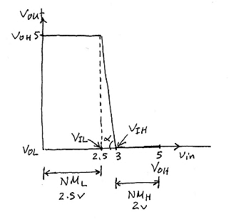
Toprak seviyesinde 2.5V gürültü bulunduğuna göre, V_{IL} = 2.5V den aşağıda olmamalıdır. Öte yandan, g = 10 olduğuna göre de, V_{IH} ile V_{IL} arasındaki fark (üçgen tabanı) 0.5V olmalıdır [Tanα = g = 10 = (V_{OH}-V_{OL}) / (V_{IH} – V_{IL}) = 5 / 0.5] Bu durumda, V_{IH}’nın 3V olması gerekir. Böylece, N_{MH} = V_{OH} – V_{IH} = 2V, ve N_{ML} = V_{IL} – V_{IL} = 2.5V bulunur. Bu değerler, N_{ML} ve N_{MH} değerlerinin birbirine en yakın olabildiği değerierdir.

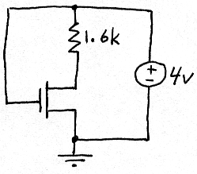
b) Yandaki devre için I_{D}, V_{DS} değerlerini bulunuz.
k_{n} = 250μA/V² , V_{T} = 1V olarak verilmekte ve
“Channel length modulation” ihmal edilebilmektedir.

Bu devrede hemen görüleceği gibi, V_{GS} = V_{DD} = 4V olmaktadır. Transistorün doyumda bulunduğunu varsayarsak:
I_{D} = 250/2 (4 – 1 )² = 1.13mA buluruz. Bu değeri aşağıdaki döngü denkleminde yerine koyarsak:
4 = 1600 I_{D} + V_{DS} V_{DS} = 2.19V buluruz. Oysa, V_{GS} – V_{T} = 4 – 1 = 3V olduğundan
V_{GS} – V_{T} > V_{DS} olmaktadır. Bu da varsayımımızın doğru olmadığını gösterir.

Şimdi de “linear” bölge varsayımında bulunalım:

I_{D} = k_{n} (V_{GS} – V_{T} – V_{DS}/2)V_{DS} ifadesini 4 = 1600 I_{D} + V_{DS} denkleminde yerine koyarsak:
4 – VDS = 1600 (250μA/V²)(4 – 1 – V_{DS}/2)V_{DS}
V²_{DS} – 11V_{DS} +20 = 0 buluruz. Bu denklemin kökleri:
V_{DS} = 8.7V ve V_{DS} = 2.3V olarak bulunur. 8.7 V V_{DD}’den büyük olduğundan V_{DS} = 2.3V doğru çözümdür. Bu değeri I_{D} ifadesinde yerine koyarsak:
ID = 250μA/V² (4V – 1V – 2.3V/2)(2.3V) = 1.06mA bulunur.
Son olarak da, yine varsayımımızın doğruluğunu kontrol edersek:
V_{GS} – V_{T} = 4V – 1V = 3V > V_{DS} olduğundan, varsayımımız doğrudur.

4. Uzun kanal teknolojisi ile üretilen iki MOSFET üretimden sonra test edilmiş ve farklı V_{GS} ve V_{DS} değerleri için aşağıdaki tabloda gösterilen I_{D} ölçümler yapılmıştır (tüm ölçümler sırasında V_{SB} = 0 olmaktadır) . Her iki MOSFET için de W/L = 2.4μm/1.2μm

DURUM | |I_{D}| MOSFET-A | |I_{D}| MOSFET-B
V_{GS} = 0V, V_{DS} = 0V | 0A | 0A
V_{GS} = -1V, V_{DS} = -2V | 20µA | 0A
V_{GS} = 1V, V_{DS} = 1V | 0A | 45 µA
V_{GS} = 1V, V_{DS} = 0.02V | 0A | 4 µA
V_{GS} = -2V, V_{DS} = -2V | 200 µA | 0A

Aşağıdaki tabloda boş bırakılan gözleri dolduracak parametreleri bulunuz:

PARAMETRE | MOSFET-A | MOSFET-B
NMOS mu? PMOS mu? | PMOS | NMOS
V_{T0} | V_{Tp} = -0.537 | V_{Tn} = 0.55
k’ | k’_{p} = -93.5×10⁻⁶ | k_{n} = 222.2×10⁻⁶

V_{GS} ve V_{DS} nin negatif olduğu durumlarda I_{D} akımının akabildiği (sıfır olmadığı) ölçümler PMOS’a ait olmalıdır ve buralardaki I_{D} akımı da negatiftir. Bunun tam tersi de NMOS için geçerlidir. Buna göre, çizelgedeki üstten 2. ve 5. ölçümler MOSFET-A nın PMOS, 3. ve 4. ölçümler de, MOSFET-B nin NMOS olduğunu gösterir.

NMOS için doyum (saturation) koşulu V_{DS} ≥ V_{GS}-V_{T} iken, PMOS için bu koşul V_{DS} ≤ V_{GS}-V_{T}
olmaktadır. PMOS’da V_{T} negatiftit. 2. Ölçümde V_{DS}’nin V_{GS}’den 1V daha küçük olduğu düşünülürse, V_{T}’nin –1V’dan büyük tüm değerleri doyum koşulunu sağlar. Aynı gerekçeyle,

V_{DS} = V_{GS} = -2V olan 5. ölçüm de, PMOS’un kesinlikle doyumda olduğu bir ölçümdür. Buna göre, söz konusu ölçümler için doyum denklemlerini yazarsak (uzun kanallı transistörlerde :”channel length modulation” ihmal edilmektedir. Esasen λ da verilmemiştir)

I_{D} = ½ k_{p} (V_{GS}-V_{T})²

2. Ölçüm → -20×10⁻⁶ = ½ k_{p} (-1-V_{T})² ........... (A)
5. Ölçüm → -200×10⁻⁶ = ½ k_{p} (-2-V_{T})² ........ (B)

(B) / (A) = 10 = (-2-V_{T})² / (-1-V_{T})² → √10 = (-2-V_{T}) / -1-V_{T} = 3.16
Buradan da V_{Tp} = -0.537 bulunur. Bu değeri (A) ya da (B) de yerine koyarak k_{p} yi bulabiliriz.
(A) yı kullanırsak: -20×10⁻⁶ = ½ k_{p} (-1+0.537)² = 0.107 k_{p} Buradan da k_{p} = -187×10⁻⁶ bulunur. k_{p} = k’_{p} W/L olduğundan, -187×10⁻⁶ = k’_{p} (2.4)/(1.4) buradan da k’_{p} = -93.5×10⁻⁶ bulunur.

NMOS için kullanabileceğimiz ölçümlere bakarsak, V_{GS} = V_{DS} = 1V olan 3. ölçüm doyum durumunda yapılmıştır. Çok küçük V_{DS} değeri (0.02V) içeren 4. ölçüm ise büyük olasılıkla “resistive” bölgededir. Denklemleri buna göre yazarsak

3. Ölçüm → I_{D} = ½ k_{n} (V_{GS}-V_{T})² 45×10⁻⁶ = ½ k_{n} (1-V_{T})2 ........(C)
4. Ölçüm → I_{D} = k_{n} [(V_{GS}-V_{T})V_{DS} – V_{DS}²/2] → 4×10⁻⁶ = k_{n} [0.02 – 0.02V_{T} – 0.0002]
yazabiliriz. Son terim çok küçük olduğundan ihmal edilebilir. Buna göre:
4×10⁻⁶ = 0.02 k_{n} (1-V_{T}) ........... (D) yazarız.
(C) / (D) = 45/4 = 25 (1-V_{T}) buradan da V_{Tn} = 0.55 bulunur.
kn ‘i bulmak için V_{Tn}’i (D) de yerine koyarsak:
4×10⁻⁶ = 0.02 k_{n} (1-0.55) ve buradan da k_{n} = 444.4×10⁻⁶ buluruz.
Kn = 444.4×10⁻⁶ = k’_{n} W/L = k’_{n} (2.4)/(1.4) olduğundan, k’_{n} = 222.2×10⁻⁶ bulunur.
Bu bulunan değerler çizelgede yerlerine konmuştur.

PUANLAR:

Soru-1 : 30p, her şık 5p
Soru-2 : 24p, her değer 4p
Soru-3 : 23p, a) 12p, b) 11p
Soru-4 : 23p, her parametre 4p

